版型 <http://yokudolife.com/>

**導覽列：**

关于我们

产品介绍

制作过程

名店优选

联络我们

**【关于我们】**

公司简介

香港冠标贸易有限公司，专门代理台湾 **日晒盐、牛樟芝、地区茗品、伴手礼、文创** 等等产品，行销遍布于亚太地区。

经营理念

优良品质、专业、创新、服务是公司的经营理念。

产品认证

盐系列产品经各项检验合格 不含重金属等有害人体成分 并通过ISO22000

**下方三張證書**

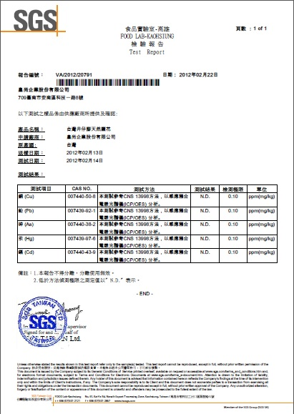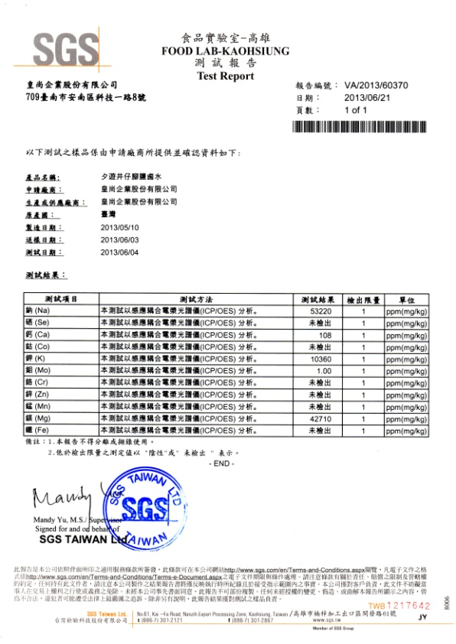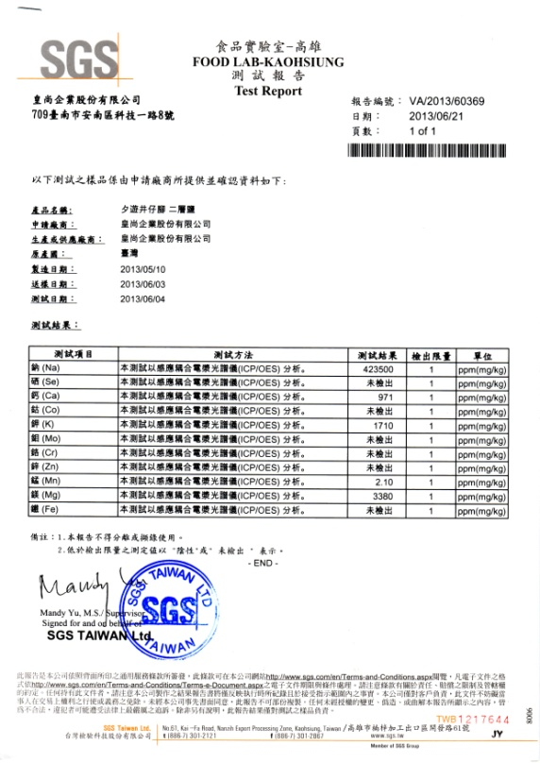

**【**產品介紹**】**

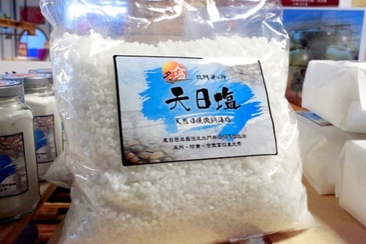

粗盐

纯天然，无添加

包装方式：

25kg 50kg 100kg

或依客户需求

详细解说

粗盐 - 颗粒较粗

三铺九晒法，天然生成的盐结晶

多用于腌制沐浴去角质等等

**【製作過程】**

11張圖片 按順炫往下放

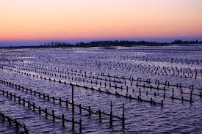

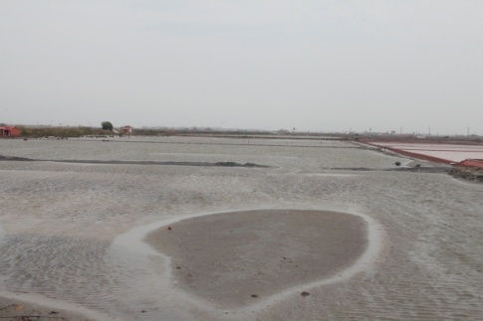

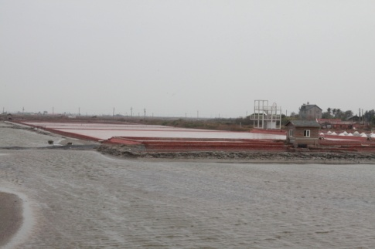

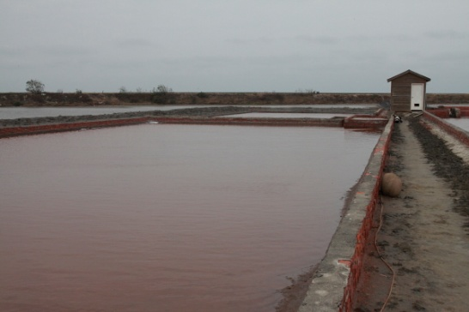

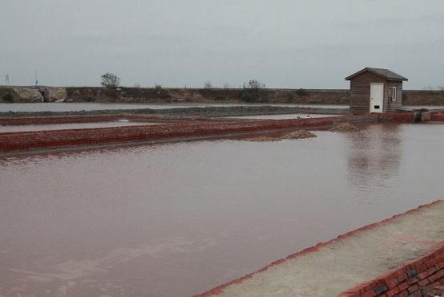

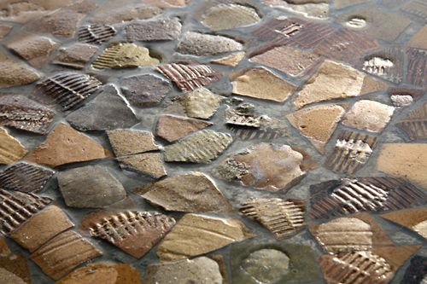

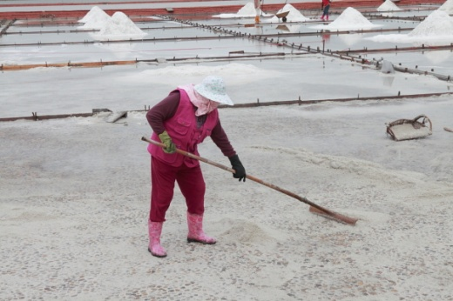

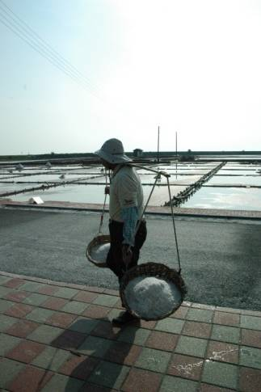



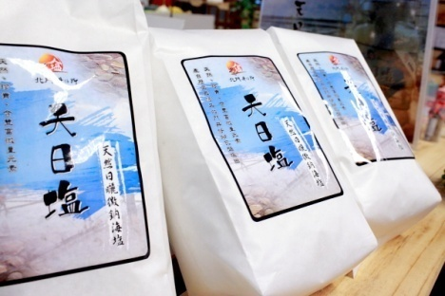

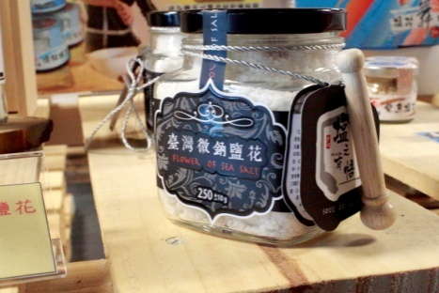

**【名店優選】**

**順序 1**

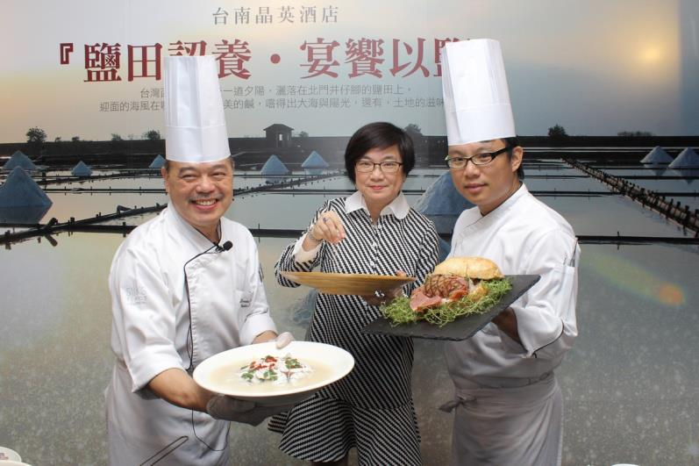

**晶英酒店**

**【五星级饭店指定使用】**

**首选在地好食材**

**指定天日晒盐做为客房迎宾沐浴**

**坚持使用顶级盐花入菜**

**順序 2**

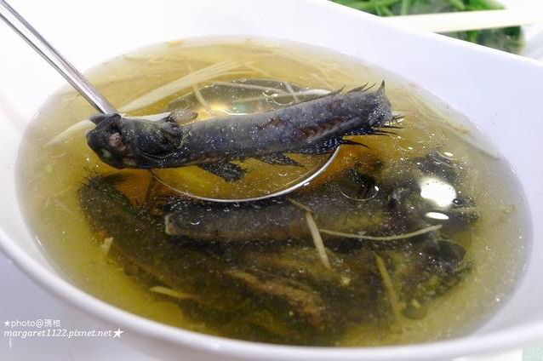

**阿霞饭店/锦霞楼**

**【台南府城老店】**

**台南知名老店**

**古早味美食专门家**

**指定使用特层二层盐取代味精**

**順序 3**

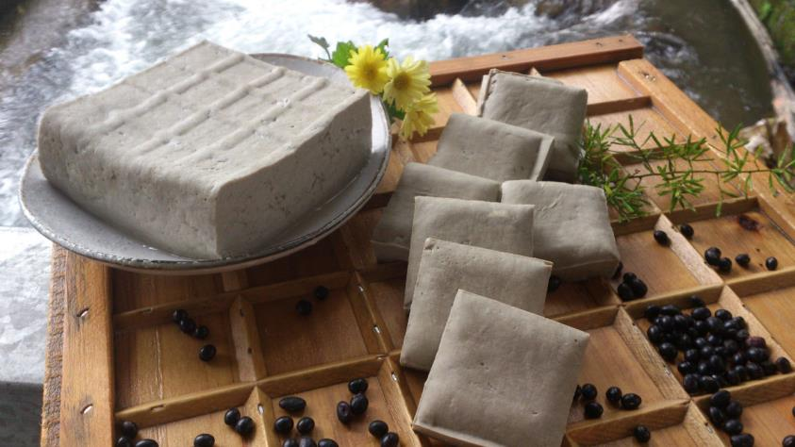

**穿龙老屋豆腐坊**

**【台南知名老店】**

**以古老盐卤结合台湾黄豆**

**天然古早味豆花**

**【Footer】**

**冠标贸易有限公司**

**中国地区总代理**

香港新界屯门建荣街24-30号

建荣商业大厦10楼1005 C室

电话: (852) 2415-3878 / 传真: (852) 2415-3128  
email: [kbtc.hkg@gmail.com](mailto:kbtc.hkg@gmail.com)

**【Banner】**

**先放想要顯示的部分，下方是原圖**

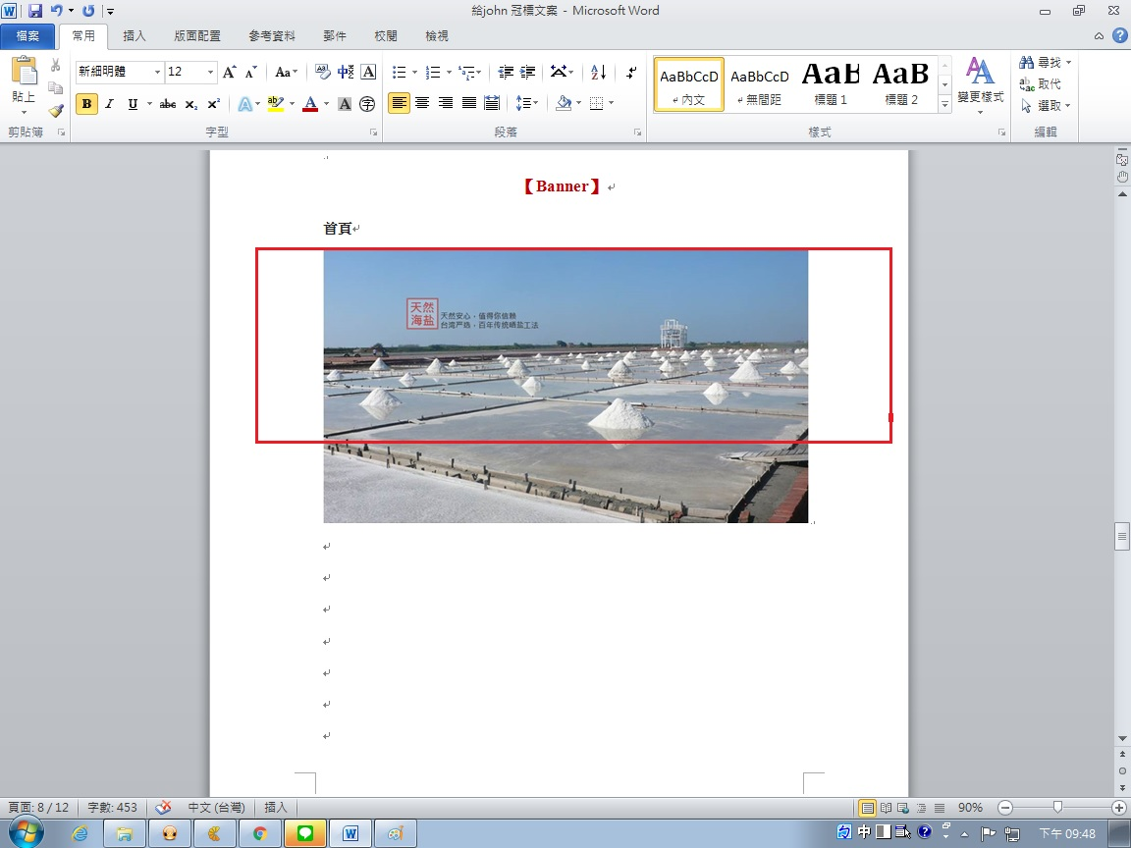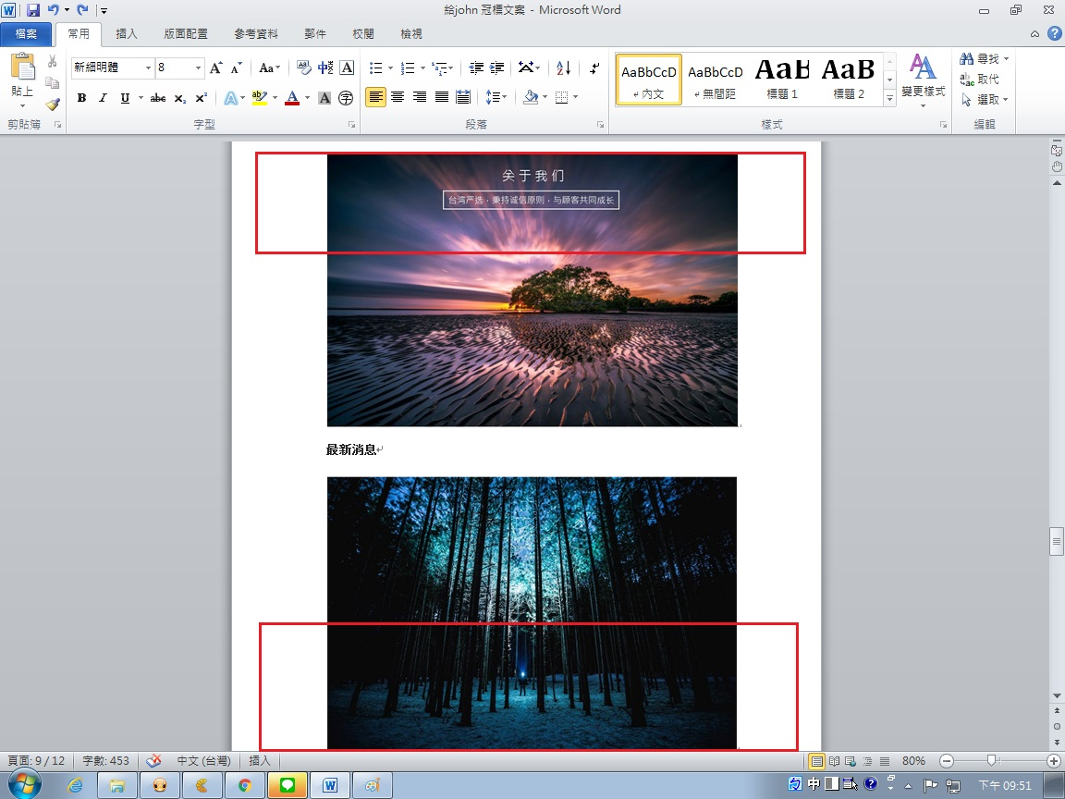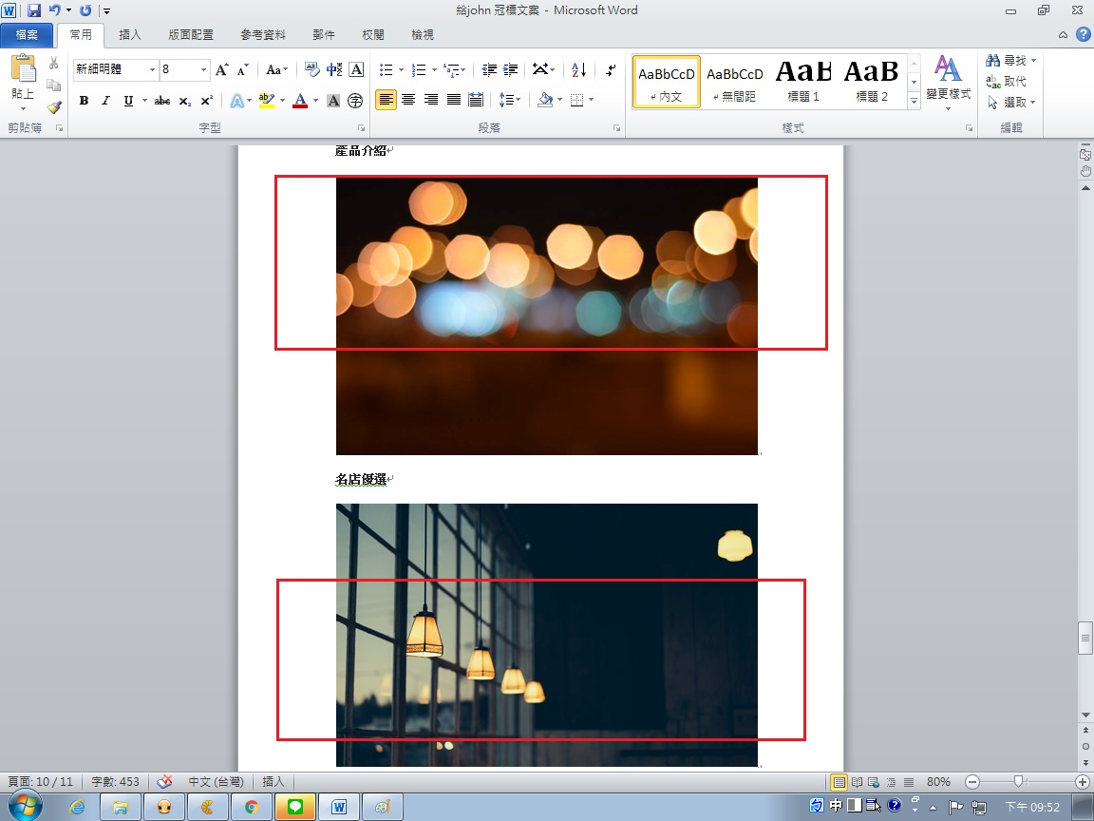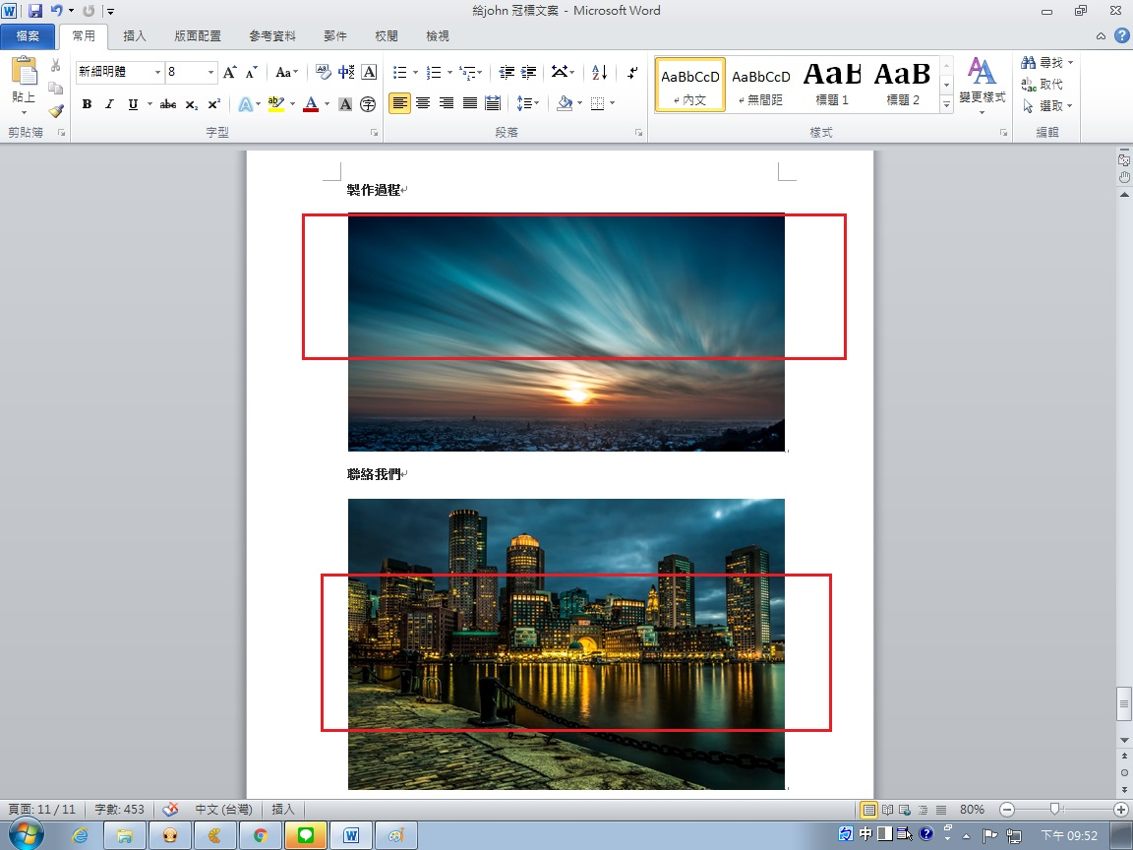

**原圖**

**首頁**

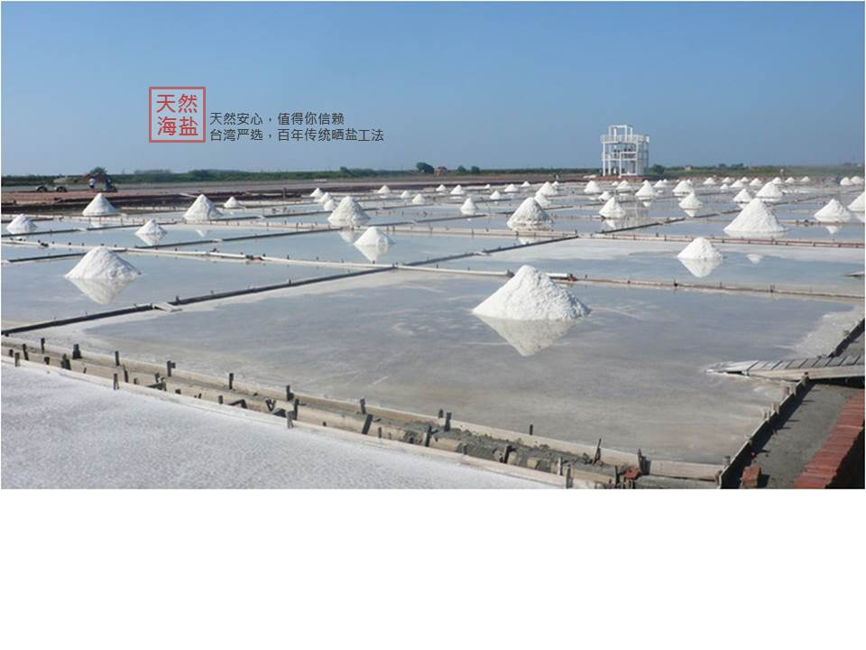

**關於我們**

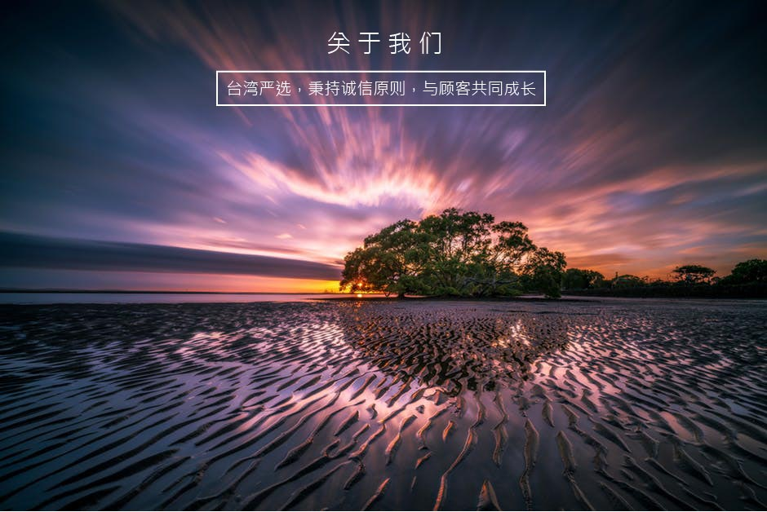

**最新消息**



**產品介紹**



**名店優選**



**製作過程**



**聯絡我們**

